5 апреля – «Международный день супа»
Подготовила воспитатель: Асеева С. Ф.

Суп – первое блюдо и важная часть ежедневного рациона питания. Чтобы еще раз подчеркнуть важность этого блюда для здоровья человека, и создан праздник – Международный день супа, который отмечается 5 апреля. Слово «суп» произошло от французского «soupe», что в переводе – хлеб, размоченный в отваре или бульоне. Суп появился пять веков назад с изобретением крепкой посуды, способной выдержать процесс приготовления.
На Руси жидкие блюда сначала называли похлебками. Слово «суп» появилось только во времена Петра I. Отваром в древние века называли мясные, рыбные и овощные бульоны. В мире насчитывается приблизительно 150 типов супов, которые подразделяются на более чем тысячу видов, при этом каждый вид имеет варианты. Основные же виды супов классифицируют по следующим категориям: холодные и горячие супы, легкие и сытные, вегетарианские, супы-пюре.
Супы – это одни из немногих блюд, которые включают в себя практически все необходимые ингредиенты – животный белок, растительную клетчатку, жиры и прочее. Вот разве только углеводов в супах, если и есть, то мало. Регулярное включение супов в питании позволяет обогатить организм многими полезными веществами.
Международный день супа отмечается во всем мире 5 апреля. Праздник становится особо актуальным в современном ритме жизни, когда не хватает достаточного времени на сон и на нормальную пищу. Полезность супов и щадящее отношение к измученному болезнью организму подтверждают врачи. Они прописывают легкие бульоны и овощные супы для восстановления больному.
Международный день супа отмечают традиционным застольем. Главное блюдо на столе в этот праздник – суп. Предпочтение отдают не привычному рецепту, а изысканному и нетрадиционному. Популярны в такой день Айнтопф (немецкая кухня), Буйабес, Вишисуаз (французская), Гаспачо (испанская), Довга (азербайджанская), Калакейтто (финская), Минестроне (итальянаская), Таратор (болгарская), Холодник (восточноевропейская).
Среди ярких представителей русской кухни – борщ и щи, солянка и уха, окрошка и рассольник. Также всемирно известны – грузинский суп харчо и испанский гаспачо, французский луковый суп и датский гороховый суп.
Сегодня в нашей группе прошли мероприятия, посвященные Международному дню супа. Знания о разнообразии и видах супов дети с удовольствием закрепили в игре «Угадай суп». Массу положительных эмоций получили ребята в сюжетно-ролевой игре «Ждем гостей к обеду». А в беседе с воспитателем ребята узнали, что суп полезный, и он помогает людям не болеть.
Ни один обед в детском саду не обходится без супа. Он помогает восстановить силы и наполнить организм энергией. Еще суп полезен тем, что помогает восстанавливать баланс жидкости в организме, что очень важно для хорошего самочувствия. А входящие в это блюда ингредиенты повышают сопротивляемость организма к бактериям и инфекциям.
Ребята также приняли участие в веселом кулинарном развлечении, соревнуясь в конкурсах «Подбери продукты для супа», «Нарисуй продукты для приготовления первого блюда», ребята проявили ловкость, быстроту, показали кулинарные знания. Международный день супа в детском саду стал интересным, занимательным, а самое главное вкусным и полезным!

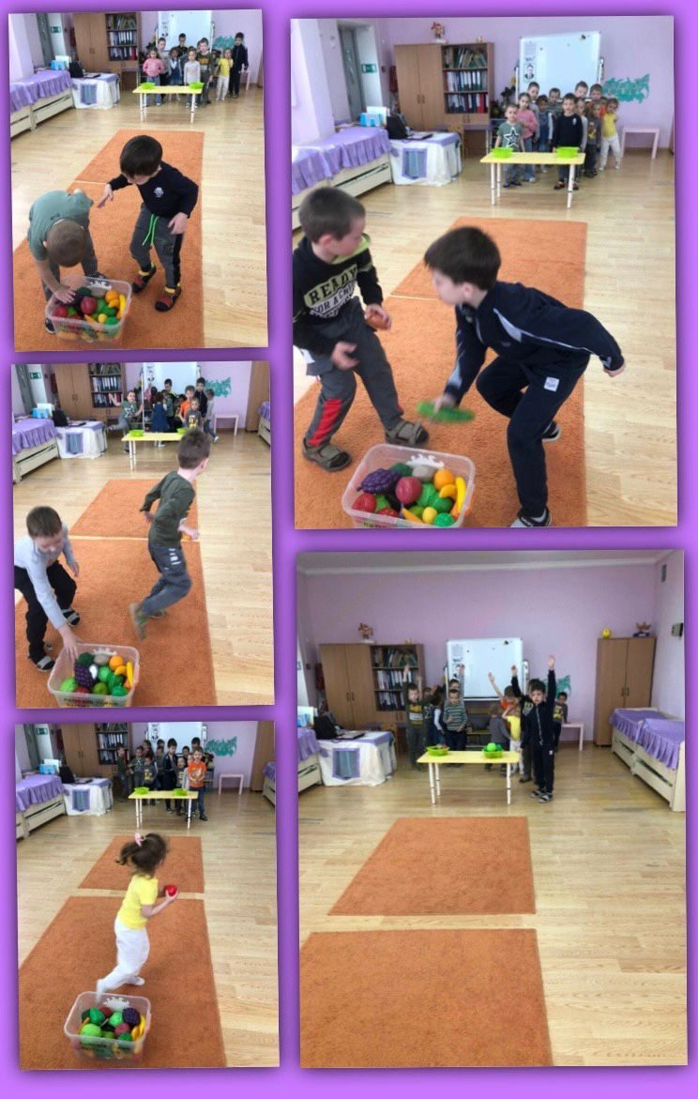
В обед дети, рассматривали в своих тарелках ингредиенты и размышляли можно ли изменить или улучшить вкус и как это сделать. Многие решили поделиться с мамой полученными знаниями и попросить приготовить, что-нибудь вместе.
В заключение праздника ребята устроили выставку рисунков «Мой любимый суп», которые они нарисовали.
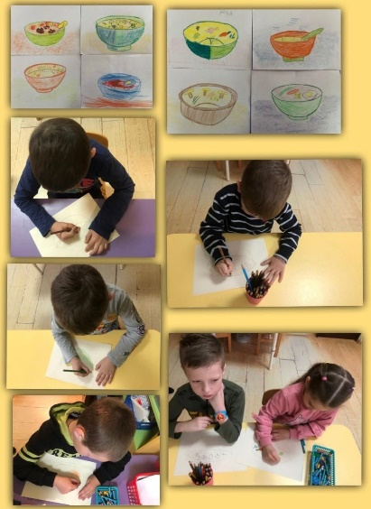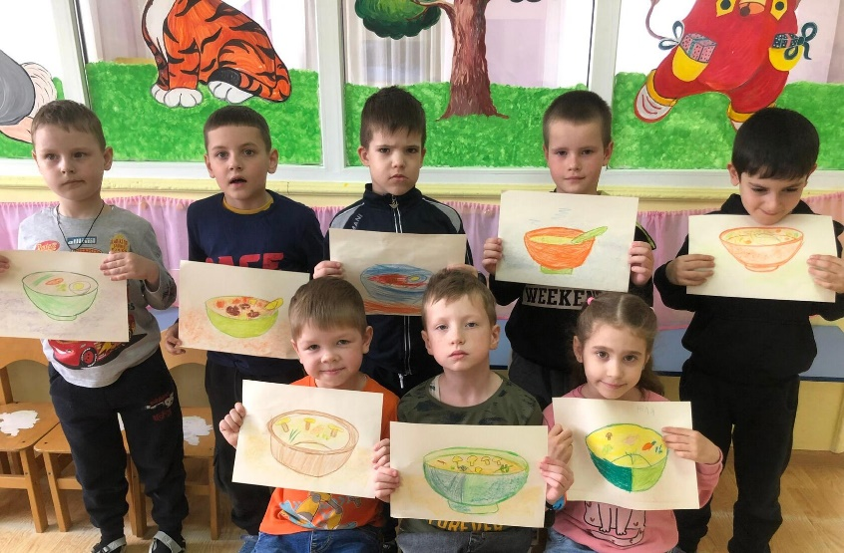


Интересные факты.
В китайских хрониках сохранилось упоминание о поваренной книге, в которой отдельный раздел отводился супам. Предполагаемый возраст этой книги – 4700 лет до н.э.
Ежегодное потребление супов в России – 30 млрд. порций. В это число также входит борщ, щи, бульон с куриной лапшой. Россияне стоят на втором месте в мире по поеданию супов. Они уступают первенство китайцам.

Источник: https://amp.calend.ru/holidays/0/0/3364/

